# УКРАЇНА

# **ІЗЮМСЬКА РАЙОННА РАДА**

# **ХАРКІВСЬКОЇ ОБЛАСТІ**

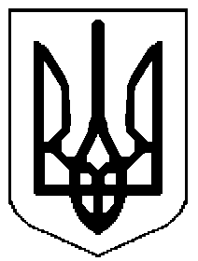

**Р І Ш Е Н Н Я**

ХХV сесії районної ради VІІІ скликання

18 серпня 2023 року

№260-VІІІ

**Про дострокове припинення**

**повноважень депутата Ізюмської**

**районної ради VIII скликання**

**Сови І.О.**

Керуючись статтею 43 Закону України «Про місцеве самоврядування в Україні», підпунктом 2 пункту 2 статті 5 Закону України «Про статус депутатів місцевих рад», враховуючи особисту заяву депутата Ізюмської районної ради VІІІ скликання Сови І.О. від 12.07.2023р. про дострокове припинення нею повноважень депутата районної ради, районна рада

ВИРІШИЛА:

1. Достроково припинити повноваження депутата Ізюмської районної ради VIII скликання СОВИ Ірини Олександрівни, обраної від Харківської Обласної організації ПОЛІТИЧНОЇ ПАРТІЇ «СЛУГА НАРОДУ», на підставі особистої заяви про складення депутатських повноважень за станом здоров’я.

2. Виконавчому апарату (секретаріату) Ізюмської районної ради направити дане рішення до Ізюмської районної територіальної виборчої комісії Харківської області.

3. Контроль за виконанням рішення покласти на постійну комісію з питань регламенту, депутатської діяльності, місцевого самоврядування, законності, правопорядку, свободи слова, інформації та регуляторної політики (Андрій ЧЕГРИНЕЦЬ).

**Голова районної ради Сергій ДУВАНСЬКИЙ**